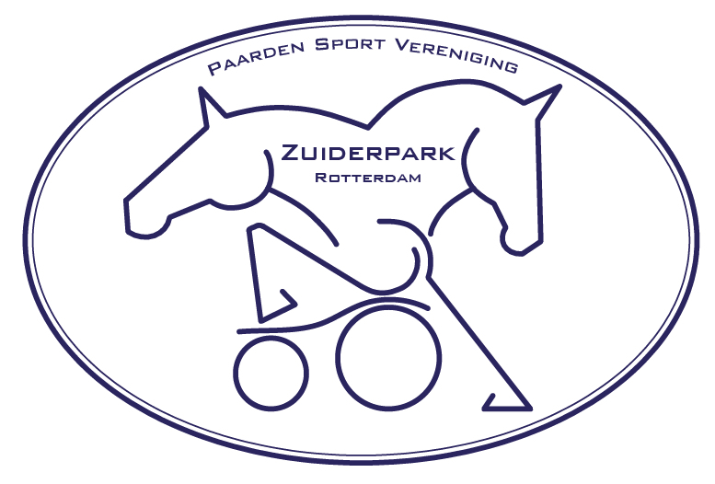
Paarden Sport Vereniging
Zuiderpark
Huishoudelijk
Reglement
2016
Aangepast tijdens de ALV 2023

Artikel 1
De vereniging draagt voluit de naam:
Landelijke Rijvereniging en Pony Club Zuiderpark en is gevestigd te Rotterdam.

Artikel 2
De vereniging stelt zich ten doel om de ruitersport voor een ieder betaalbaar te maken door op niet commerciële wijze de ruitersport te beoefenen.
De vereniging is een doe-het-zelf vereniging. De (stal)leden zijn zelf verantwoordelijk voor het onderhoud van stallen en terrein.
De vereniging stelt alle benodigde materialen ter beschikking.

Artikel 3
De vereniging kent:
- Stalleden (zij die een stal huren van de vereniging)
- Verzorg(st)ers (zij die een paard/pony van een stallid verzorgen).
- Vrienden van Zuiderpark (vertegenwoordigers van leden jonger dan 18 jaar).
- Donateurs (zij die de vereniging financieel ondersteunen)
- Buitenleden (zij die geen stal van de vereniging huren, maar wel gebruik maken van de faciliteiten. Dit kan alleen wanneer het lid elders een stal heeft, echter niet de beschikking heeft over een rijbak).
- Startpashouders ( zij die geen gebruik maken van de faciliteiten van de vereniging, maar wel onder de naam van de vereniging uitkomen op wedstrijden).

Artikel 3.1
Nieuwe leden en verzorg(st)ers dienen schriftelijk, bij het bestuur, te kennen te geven dat zij lid willen worden van de vereniging. Indien de kandidaat is aangenomen door de leden en over een goede reputatie beschikt wordt hij/zij als lid van de vereniging aangenomen. Hierbij geldt dan een proeftijd van 12 maanden, gedurende deze periode geldt geen opzegtermijn.
Na deze proeftijd betaald het lid en verzorg(st)er de jaarlijkse contributie voor het nog open deel van het kalenderjaar, naar rato.
Bij opzegging van het lidmaatschap volgt geen restitutie van de contributie.
Na de proefperiode is de vereniging verplicht om het nieuwe lid aan te melden bij de KNHS.
Leden en verzorg(st)ers die de leeftijd van 18 jaar hebben bereikt, zijn stemgerechtigd op de Algemene Ledenvergaderingen.

Eigenaren van paard/pony zijn ten aller tijde verantwoordelijk voor haar/zijn verzorg(st)ers

Artikel 3.2
Indien een lid de leeftijd van 18 jaar nog niet heeft bereikt, dient de wettelijke vertegenwoordiger zich aan te melden als “Vriend van Zuiderpark”. Deze Vrienden van Zuiderpark hebben stemrecht op de algemene ledenvergadering over alle vereniging zaken. Per rijdend lid mogen er niet meer dan twee Vrienden van Zuiderpark zijn.

Artikel 3.3
Donateurs en startpashouders mogen wel de algemene ledenvergaderingen bezoeken, maar hebben geen stemrecht.

Artikel 3.4
Ieder (stal)lid is verplicht om Wettelijke Aansprakelijkheid verzekering af te sluiten.

Artikel 4
Het bestuur bestaat uit minimaal drie en maximaal zeven personen. Zij worden gekozen door de algemene ledenvergadering. Hun werkzaamheden worden benoemd in de statuten.
Een kandidaat bestuurslid kan op voordracht van het bestuur kandidaat gesteld worden, of zelf aangeven dat hij/zij zich kandidaat wil stellen voor een bestuursfunctie, echter dan dient de kandidaat minimaal 1 jaar lid te zijn. In beide gevallen moet de kandidaat de leeftijd van 18 jaar hebben bereikt.
De voorzitter wordt door de algemene ledenvergadering in functie gekozen.

Artikel 5
Het lidmaatschap eindigt door:
- Overlijden of opzegging
- Royement
Royement kan worden toegepast:
- Bij dronkenschap of wangedrag op vereniging activiteiten
- Wanneer de verenigingsgelden worden benadeeld.
- Bij acht weken contributie of pensionschuld.
- Nadelige handelingen ten aanzien van de vereniging.
- Na drie schriftelijke waarschuwingen.

Artikel 6.
Alle leden die aan wedstrijden en/of demonstraties deelnemen zijn verplicht om in uniform te verschijnen en alle instructies van pikeur en/of bestuur op te volgen, tenzij het bestuur anders beslist.

Artikel 7.
Het bestuur is belast met het controleren van alle zaken betreffende de vereniging.

Artikel 8.
De kascommissie wordt gekozen door de algemene ledenvergadering en controleert eens per drie maanden de boeken van de penningmeester en andere commissies en brengt eenmaal per jaar verslag uit op de algemene ledenjaarvergadering.

Artikel 9.
Klachten betreffende de vereniging dienen schriftelijk te worden ingediend bij de secretaris.
De secretaris is dan verplicht deze klacht tijdens de eerstvolgende bestuursvergadering op de agenda te plaatsen.
Na behandeling en onderzoek van de klacht zal schriftelijk antwoord worden gegeven aan de klachtindiener.

Artikel 10.
Het bestuur heeft de volmacht bij onvoorziene gebeurtenissen te handelen, ten voordelen van de vereniging.

Artikel 11.
Deelnemers aan demonstraties worden door de lesgevende persoon in overleg met het bestuur aangegeven.

Artikel 12.1
Het is verboden andere dieren op het terrein onder te brengen zonder overleg met het bestuur.

Artikel 12.2
Honden mogen alleen los op het terrein als hierdoor geen schade of last wordt veroorzaakt. De eigenaar dient aan te geven via de besloten groep op facebook, dat de hond los loopt op het terrein. Als een lid hier hinder van ondervindt, of angstig is, dient de hond aangelijnd te worden. Schade aan eigendommen veroorzaakt door de hond, wordt verhaalt op de eigenaar van de hond.

Artikel 13.1
Ieder stallid is verplicht om:
- Eenmaal per week alle paarden/pony’s te voeren of een andere taak te verrichten.
- Te helpen met het lossen van hooi en stro
- Op door het bestuur aangegeven werkdagen aanwezig te zijn.
Bij verhindering op welke grond dan ook, dient het stallid zelf voor vervanging te zorgen.

Artikel 13.2
Iedere verzorg(st)er is verplicht om op, de door het bestuur aangegeven werkdagen, aanwezig te zijn.
Bij verhindering op welke grond dan ook, dient de verzorg(st)er zelf voor vervanging te zorgen.

Artikel 14
Stalleden van 16 jaar of ouder zijn verplicht volgens een vastgesteld rooster kantinediensten te verrichten.
Voor stalleden jonger dan 16 jaar dient de wettelijke vertegenwoordiger als vervanger op te treden.

Voorafgaand aan de kantinediensten dient de kantine en keuken schoongemaakt te worden.
Na afloop moet de kantine weer opgeruimd achter gelaten te worden en de prullenbakken geleegd te zijn.

Artikel 15.1
Bij het niet naleven van verplichtingen wordt door het bestuur een schriftelijk waarschuwing gegeven.
Na drie schriftelijke waarschuwingen volgt royement.
In de laatste maand na opzegging van de stal, volgt er geen officiële waarschuwingen, maar vervalt gelijk de borg. Dit wordt wel schriftelijk medegedeeld.

Artikel 15.2
Wanneer een lid/verzorg(st)er 3 jaar lang geen officiële waarschuwingen heeft gehad, vervalt er 1 officiële waarschuwing.

Artikel 16.1
Rijwielen mogen op het terrein gestald worden bij de kruiwagenstalling, maar niet langer dan 2 weken.

Artikel 16.2
Auto’s moeten buiten het terrein worden geparkeerd, maar niet voor het grote hek, maar tussen de weg en de 2 varkensruggen (betonblokken), zodat de mestput vrij blijft en hulpdiensten vrij toegang hebben naar het grote hek.

Artikel 17
Ieder lid en/of verzorg(st)er dient bij aanvang een borgsom te betalen.
Deze borgsom krijgt men retour bij het beëindigen van de overeenkomst als alle (financiële) verplichtingen en taken zijn voldaan en de stal in goede staat wordt achtergelaten.

